Міністерство освіти і науки України

Харківський національний університет ім. В. Н. Каразіна

Факультет комп’ютерних наук

Кафедра безпеки інформаційних систем і технологій

Лабораторна робота №1

з навчальної дисципліни «Комп’ютені мережі»

Тема «Вивчення моделі OSI»

Виконав:

Студент групи КБ-31 Кравченко Є. М.

Перевірив:

Старший викладач

Артюх А.А.

Харків – 2020 р.

**ЦІЛЬ РОБОТИ**

Вивчення структури та функціонального призначення всіх рівнів моделі взаємодії відкритих систем (OSI).

**ЗАГАЛЬНІ ТЕОРЕТИЧНІ ВІДОМОСТІ**

Open System Interconnection – абстрактна мережева модель для комунікацій і розробки мережевих протоколів. Представляє рівневий підхід до мережі. Кожен рівень обслуговує свою частину процесу взаємодії.

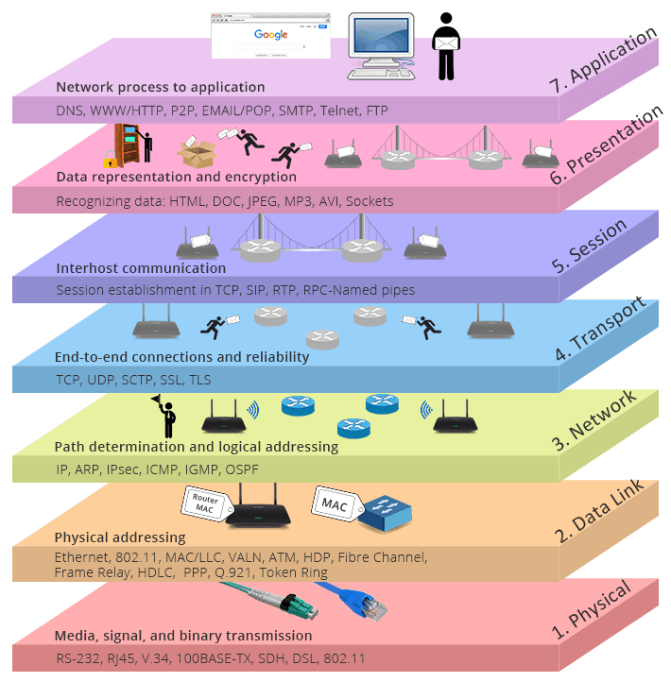

**Прикладний рівень.**

Забезпечує взаємодію мережі й користувача, дозволяє додаткам користувача доступ до мережних служб (обробник запитів до баз даних, доступ до файлів, пересиланню електронної пошти), відповідає за передачу службової інформації, надає додаткам інформацію про помилки й формує запити до **рівня представлень**.

**Рівень представлення.**

Відповідає за перетворення протоколів і кодування/декодування даних. Запити додатків, отримані з прикладного рівня, перетворюються у формат для передачі по мережі, а отримані з мережі дані - у формат, зрозумілий додаткам. На цьому рівні може здійснюватися стиснення/розпакування або кодування/декодування даних, а також перенаправлення запитів іншому мережевому ресурсу, якщо вони не можуть бути оброблені локально.

**Сеансовий рівень.**

Відповідає за підтримку сеансу зв'язку, дозволяючи додаткам взаємодіяти між собою тривалий час, керує створенням/завершенням сеансу, обміном інформацією, синхронізацією завдань, визначенням права на передачу даних і підтримкою сеансу в періоди неактивності додатків. Синхронізація передачі забезпечується розміщенням у потік даних контрольних точок, починаючи з яких відновлюється процес при порушенні взаємодії.

**Транспортний рівень.**

Призначений для доставлення даних без помилок, втрат і дублювання в тій послідовності, у якій вони були передані. При цьому немає значення, які дані передаються, звідки й куди - це визначає сам механізм передачі. Блоки даних розділяються на фрагменти, розмір яких залежить від протоколу, короткі об'єднує в один, довгі розбиває. Протоколи цього рівня призначені для взаємодії типу точка-точка.

**Мережевий рівень.**

Призначений для визначення шляху передачі даних, відповідає за трансляцію логічних адрес й імен у фізичні, визначення найкоротших маршрутів, комутацію й маршрутизацію пакетів, відстеження неполадок і заторів у мережі. На цьому рівні працює такий мережний пристрій, як маршрутизатор.

**Канальний рівень.**

Цей рівень призначений для забезпечення взаємодії мереж на фізичному рівні й контролю за помилками, які можуть виникнути. Отримані з фізичного рівня дані він упаковує в кадри, перевіряє на цілісність, виправляє існуючі помилки й відправляє на мережний рівень. Канальний рівень може взаємодіяти з одним або декількома фізичними рівнями, контролюючи цю взаємодією й керуючи нею. На цьому рівні працюють комутатори, мости й мережеві адаптери.

**Фізичний рівень.**

Найнижчий рівень моделі, призначений безпосередньо для передачі потоку даних. Здійснює передачу електричних або оптичних сигналів і, відповідно, їхній прийом і перетворення в біти даних відповідно до методів кодування цифрових сигналів. На цьому рівні працюють концентраторний повторювачі сигналу. Фізичний рівень визначає електричні, процедурні і функціональні специфікації для середовища передачі даних, в тому числі роз'єми, розпаювання і призначення контактів, рівні напруги, синхронізацію зміни напруги, кодування сигналу.

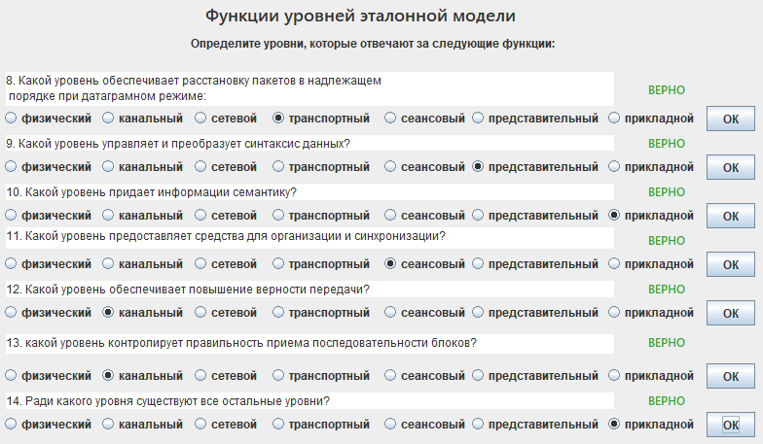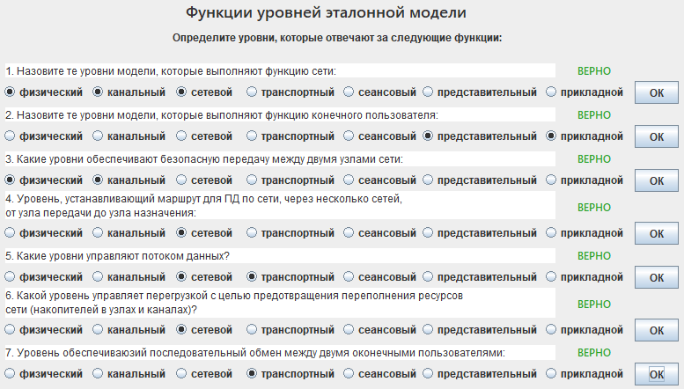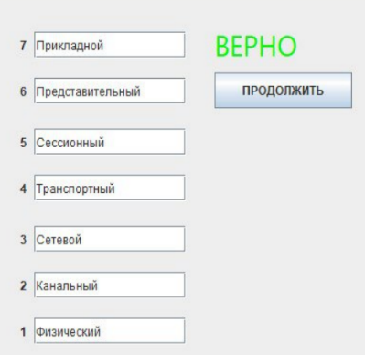**ХІД РОБОТИ**

**ВИСНОВКИ**

У цій роботі розібрана мережева модель OSI, визначені рівні взаємодії та їх функції.